Ηφαιστειογενή εδάφη: τα γόνιμα εδάφη, που σχηματίζονται από τη λάβα και την ηφαιστειακή τέφρα μετά την έκρηξη ενός ηφαιστείου

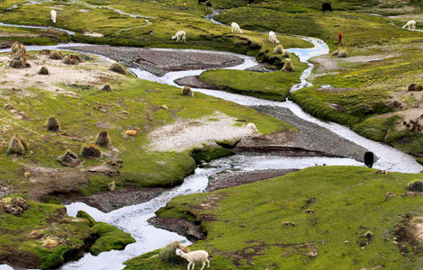
Στα νοτιοδυτικά σύνορα της χώρας με τη Χιλή, στους πρόποδες του όρους Sajama, βρίσκεται το ομώνυμο εθνικό πάρκο. Με ηφαιστειογενή εδάφη, θερμές πηγές και παγωμένες λίμνες, εδώ συναντά κανείς -πέρα από ξένους ορειβάτες και αυτόχθονες Iνδιάνους- κυρίως λάμα και αλπάκα

